校內辦公室印表機設定方式(以win10為例)
學校老師常自備筆電，常出現一個問題，我要列印怎麼辦?
雖然可以使用隨身碟利用辦公室公用電腦列印
但還是不方便，希望能可以在自己的筆電直接使用學校印表機列印
下面簡易說明如何設定使用學校辦公室的網路印表機

安裝網路印表機說明：
一.先確認筆電是否連上學校網路：只有在學校校內網段的網路才可以使用校內印表機。
二.確認辦公室印表機ip
北二 HPLaserJet M712：172.16.1.74
東二 HPLaserJet M712：172.16.1.50
西二 HPLaserJet 5200：172.16.1.42
學務處 HPLaserJet M712：172.16.1.90
輔導室：1、Fuji Xerox DocuPrint P355d：172.16.1.16
2、Fuji Xerox DocuPrint P5005d：172.16.1.232
總務處 ：1、HPLaserJet M712：172.16.1.60
2、Sharp MX-M502N：172.16.0.2
3、Fuji Xerox DocuPrint P405d：172.16.1.116
特教班： HPLaserJet 5200L：172.16.1.53
會計室：1、HP Laser Jet m1212NF：172.16.1.66
2、Samsung SL-C480FW：172.16.1.68
人事室：1、Fuji Xerox DocuPrint 3055：172.16.1.70
2、HPLaserJet Pro 200 color M276nw：172.16.1.69
滑鼠左鍵點擊設定
三.設定方式如下介紹：以Windows10系統為例
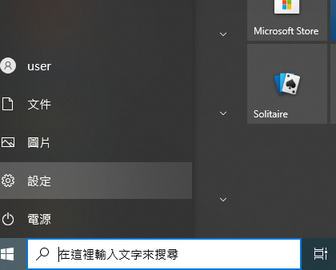
滑鼠左鍵點擊左下角windows圖示

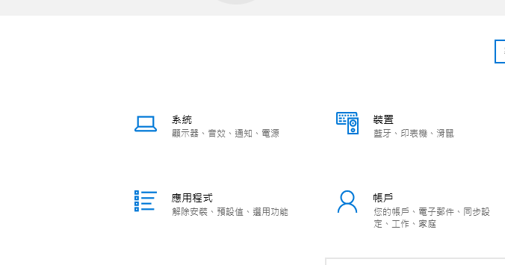
滑鼠左鍵點擊「裝置」
滑鼠左鍵點擊「裝置和印表機」
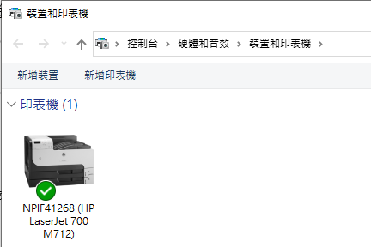
滑鼠左鍵點擊「新增印表機」
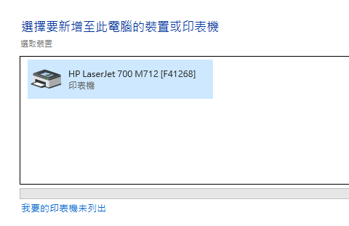
滑鼠左鍵點擊「我要的印表機未列出」
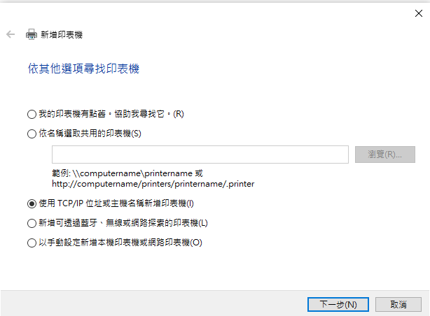
滑鼠左鍵點擊「選擇TCP/IP裝置」
滑鼠左鍵點擊「下一步」
滑鼠左鍵點擊「使用TCP/IP位址或主機名稱新增印表機」

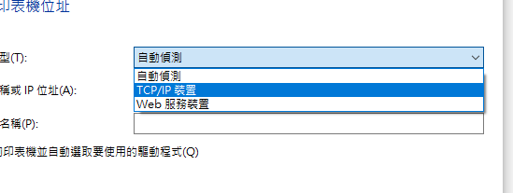

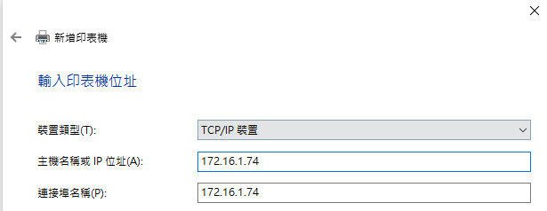
輸入欲安裝辦公室印表機IP，以北二為例
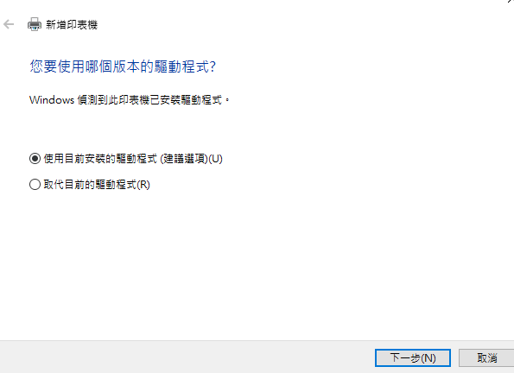
若有出現此畫面，則選取此選項
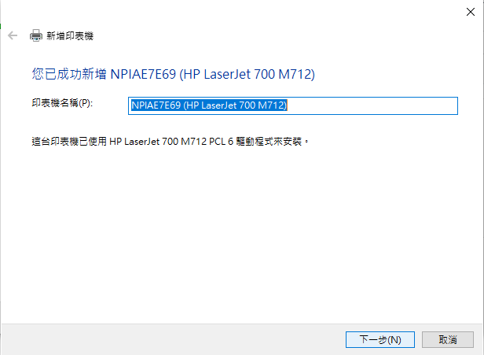
出現此畫面，代表安裝成功，印表機名稱可修改
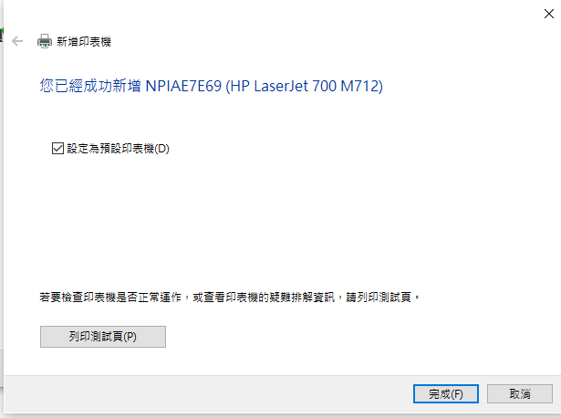
可列印測試頁，如成功印出，就代表沒問題，「設定為預設印表機」可勾選，最後按完成

